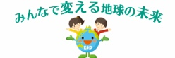
地球温暖化
１
年 組 番 名前
①「地球温暖化」についてまとめます。次の から当てはまる言葉を書きましょう。
地球のまわりの大気に、二酸化炭素などの温室効果ガスが
と、太陽によってあたためられた熱が外に出にくくなります。その結果、地球がだんだんあたたかくなってしまいます。これを地球温暖化といいます。
この100年間で、地球の気温は 上がったといわれています。
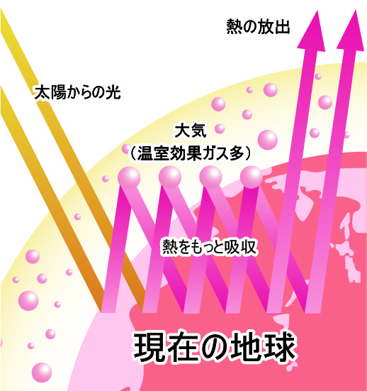

ふえる へる 約１度

②あなたができそうな「カーボンニュートラル」を実現させる行動を書きましょう。
自動車の使用をへらしたり、節電したりして、二酸化炭素を出す量をへらす。森林をふやして二酸化炭素を吸収する量をふやす。
この両方で、カーボンニュートラルの実現に近づくよ。
カーボンニュートラルとは、人間が二酸化炭素などの温室効果ガスを出す量（①）と、植物などが二酸化炭素を吸収する量（②）を同じにすることだよ。現在は、①が多すぎるんだ。

現在
カーボンニュートラル
同じ
② ①
② ①

例：だれもいない部屋の電気を消す。森林を大切にする。など
ふりかえろう 当てはまるものに〇をつけよう
①「カーボンニュートラル」を実現する方法を考えられた。 できた□ すこしできた□ むずかしかった□
②「カーボンニュートラル」のために、行動できると思う。 思う□ すこし思う□ 思わない□

